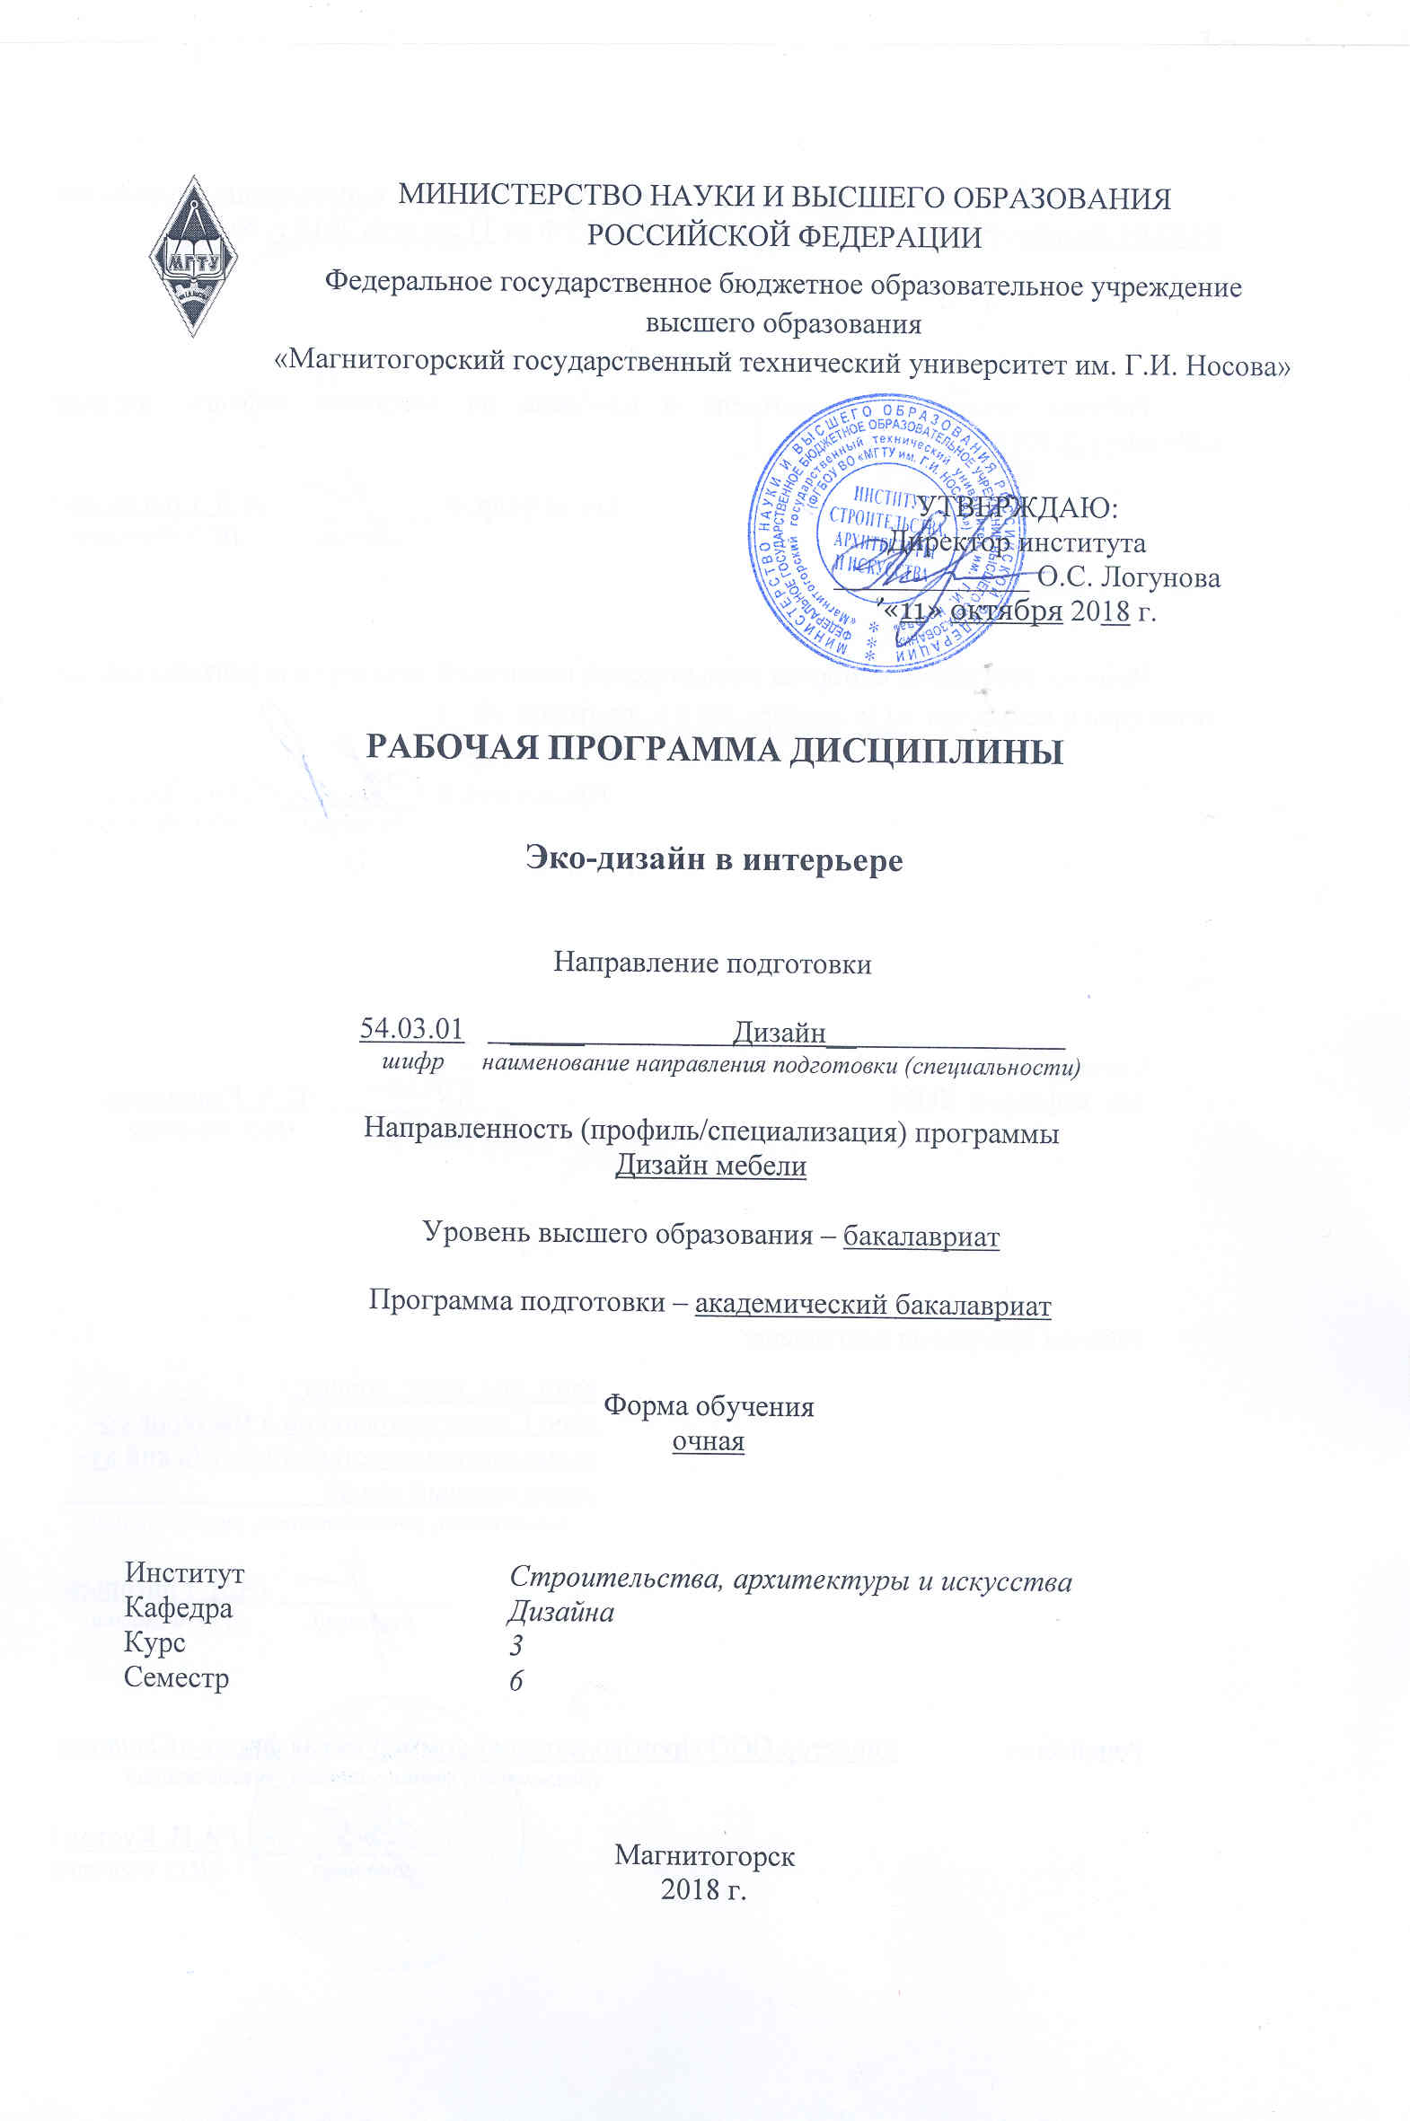
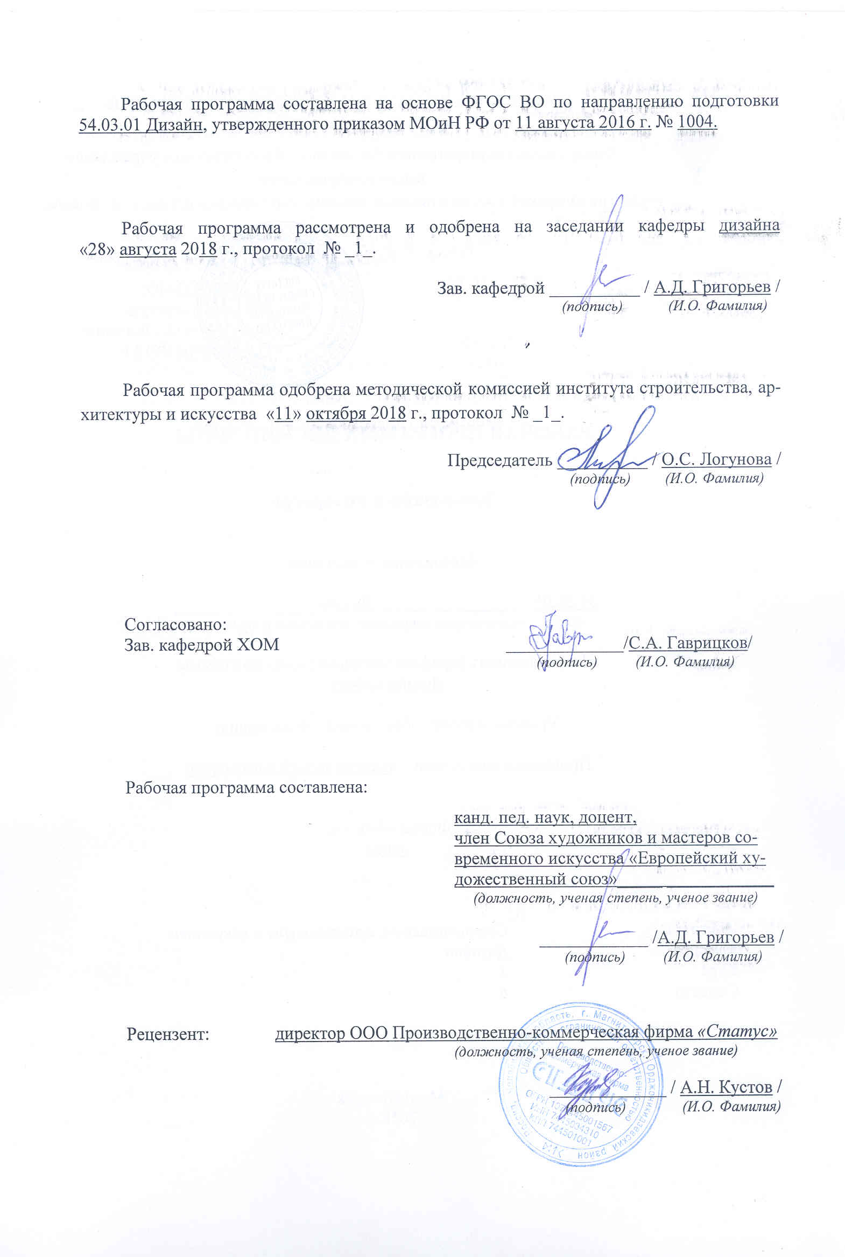


1 Цели освоения дисциплины (модуля)
Целью освоения дисциплины «Эко-дизайн в интерьере» является формирование экологической компетентности обучающихся.

2 Место дисциплины (модуля) в структуре образовательной программы
подготовки бакалавра (магистра, специалиста)
Дисциплина ФТД.В.02 «Эко-дизайн в интерьере» входит в факультативную часть образовательной программы по направлению подготовки 54.03.01 «Дизайн».
Для изучения дисциплины необходимы знания (умения, навыки), сформированные в результате обучения на бакалавриате.
Знания (умения, навыки), полученные при изучении данной дисциплины будут необходимы для следующих дисциплин: «История и типология архитектурных форм», «Теория и история дизайна», «Проектная деятельность», «Продвижение научной продукции», «Научные исследования в области современного формообразования мебели» и т.д.

3 Компетенции обучающегося, формируемые в результате освоения
дисциплины и планируемые результаты обучения
В результате освоения дисциплины «Эко-дизайн в интерьере» обучающийся должен обладать следующими компетенциями:

Структурный  элемент  компетенции | Планируемые результаты обучения
ОК-10 – способностью к абстрактному мышлению, анализу, синтезу;
Знать | - основные принципы и операции мышления, его законы и закономерности, логические операции;  - важнейшие достижения национальной и мировой культуры, основные этапы развития культуры;  - критерии личностного роста, способы и приемы самосовершенствования.
Уметь | - использовать основные принципы и операции мышления, его законы и закономерности, логические операции в процессе самообразования; различать ценности и антиценности в современной культуре;  - использовать критерии личностного роста, способы и приемы самосовершенствования в процессе саморазвития.
Владеть | - навыками и приемами саморазвития, самообразования и самосовершенствования;  - информацией о современном состоянии культуры.
ОК-11 – готовностью действовать в нестандартных ситуациях, нести социальную и этическую ответственность за принятые решения;
Знать | - методы исследования в современном экодизайне;  - основные объекты экологического дизайна;  - основные виды современного оборудования и приборов, применяемого в экодизайне.
Уметь | - проводить морфологические описания объектов экологического дизайна своего региона;  - определять основные виды современного оборудования и приборов, необходимых в процессе экологического дизайн-проектирования.
Владеть | - методами полевых исследований и наблюдений за объектами экологического дизайна своего региона;  - навыками применения основных видов современного оборудования и приборов в экодизайне.
ПК-12 – способностью применять методы научных исследований при создании дизайн-проектов и обосновывать новизну собственных концептуальных решений.
Знать | - набор возможных решений задач или подходов к выполнению проекта;  - правила составления спецификации требований к проекту;  - методы реализации проектной идеи, основанной на концептуальном, творческом подходе, на практике.
Уметь | - синтезировать набор возможных решений задач или подходов к выполнению проекта, применять их в профессиональной деятельности, использовать их на междисциплинарном уровне;  - составлять подробную спецификацию требований к проекту  - выбирать способы реализации проектной идеи, основанной на концептуальном, творческом подходе, на практике.
Владеть | - высокой готовностью синтезировать набор возможных решений задач или подходов к выполнению проекта, способностью обосновывать свои предложения;  - способностью составлять подробную спецификацию требований к проекту;  - способами реализации проектной идеи, основанной на концептуальном, творческом подходе, на практике.

4 Структура и содержание дисциплины
Общая трудоемкость дисциплины составляет _2_ зачетную единицу 72 акад. Часов, в том числе:
– контактная работа – 34,95 акад. Часов:
– аудиторная – 34 акад. Часов;
– внеаудиторная – 1 акад. Часов
– самостоятельная работа – 37,5 акад. Часов.

Раздел/ тема  дисциплины | Семестр | Аудиторная  контактная работа  (в акад. Часах) |  |  | Самостоятельная работа (в акад. Часах) | Вид самостоятельной  работы | Форма текущего контроля успеваемости и  промежуточной аттестации | Код и структурный  элемент  компетенции
Раздел/ тема  дисциплины | Семестр | лекции | лаборат.  Занятия | практич. Занятия
- Раздел. | 6 | 18 |  | 18 | 37.05
1.1.Тема: Экологический дизайн как направление  современного дизайна. | 6 | 3 |  | 3 |  | Самостоятельное изучение учебной и научно литературы. | Текущий контроль успеваемости | ОК-10 -зув;  ОК-11-зув; ПК-12-зув.
1.2. Тема: Истоки экологического дизайна. | 6 | 3 |  | 3 |  | Самостоятельное изучение учебной и научно литературы. | Текущий контроль успеваемости | ОК-10 -зув;  ОК-11-зув; ПК-12-зув.
1.3. Тема: Функции дизайна. Социокультурная роль экологического дизайна. | 6 | 3 |  | 3 |  | Самостоятельное изучение учебной и научно литературы. | Текущий контроль успеваемости | ОК-10 -зув;  ОК-11-зув; ПК-12-зув.
1.4.Тема: Принципы экологического дизайна. | 6 | 3 |  | 3 |  | Самостоятельное изучение учебной и научно литературы. | Текущий контроль успеваемости | ОК-10 -зув;  ОК-11-зув; ПК-12-зув.
1.5. Тема: Виды и составляющие интерьера как  пространственной среды и экосистемы. | 6 | 3 |  | 3 |  | Самостоятельное изучение учебной и научно литературы. | Текущий контроль успеваемости | ОК-10 -зув;  ОК-11-зув; ПК-12-зув.
1.6. Тема: Приемы экологического дизайна в интерьере. | 6 | 3 |  | 3 |  | Самостоятельное изучение учебной и научно литературы. | Текущий контроль успеваемости | ОК-10 -зув;  ОК-11-зув; ПК-12-зув.
Итого по разделу | 6 | 17 |  | 17 |  |  |  | ОК-10 -зув;  ОК-11-зув; ПК-12-зув.
Итого за семестр |  | 18 |  | 18 | 37,05 |  | экзамен

5 Образовательные и информационные технологии
Реализация компетентностного подхода предусматривает использование в учебном процессе активных и интерактивных форм проведения занятий в сочетании с внеаудиторной работой с целью формирования и развития профессиональных навыков обучающихся.
При обучении студентов дисциплине «Эко-дизайн в интерьере» следует осуществлять следующие образовательные технологии:
1. Традиционные образовательные технологии ориентируются на организацию образовательного процесса, предполагающую прямую трансляцию знаний от преподавателя к студенту (преимущественно на основе объяснительно-иллюстративных методов обучения).
Формы учебных занятий с использованием традиционных технологий:
Информационная лекция – последовательное изложение материала в дисциплинарной логике, осуществляемое преимущественно вербальными средствами (монолог преподавателя).
Практическое занятие, посвященное освоению конкретных умений и навыков по предложенному алгоритму.

2. Технологии проблемного обучения – организация образовательного процесса, которая предполагает постановку проблемных вопросов, создание учебных проблемных ситуаций для стимулирования активной познавательной деятельности студентов.
Формы учебных занятий с использованием технологий проблемного обучения:
Практическое занятие в форме практикума – организация учебной работы, направленная на решение комплексной учебно-познавательной задачи, требующей от студента применения как научно-теоретических знаний, так и практических навыков.

3. Интерактивные технологии – организация образовательного процесса, которая предполагает активное и нелинейное взаимодействие всех участников, достижение на этой основе личностно значимого для них образовательного результата. Наряду со специализированными технологиями такого рода принцип интерактивности прослеживается в большинстве современных образовательных технологий.
Формы учебных занятий с использованием специализированных интерактивных технологий:
Семинар-дискуссия – коллективное обсуждение какого-либо спорного вопроса, проблемы, выявление мнений в группе (межгрупповой диалог, дискуссия как спор-диалог).
4. Информационно-коммуникационные образовательные технологии – организация образовательного процесса, основанная на применении специализированных программных сред и технических средств работы с информацией.
Формы учебных занятий с использованием информационно-коммуникационных технологий:
Лекция-визуализация – изложение содержания сопровождается презентацией (демонстрацией учебных материалов, представленных в различных знаковых системах, в т.ч. иллюстративных, графических, аудио- и видеоматериалов).
Практическое занятие в форме презентации – представление результатов проектной или исследовательской деятельности с использованием специализированных программных средств.

6 Учебно-методическое обеспечение самостоятельной работы обучающихся
Примерная структура и содержание раздела:
По дисциплине «Эко-дизайн в интерьере» предусмотрена аудиторная и внеаудиторная самостоятельная работа обучающихся.
Аудиторная самостоятельная работа студентов предполагает выполнение практических работ.

Примерные аудиторные практические работы (АПР):
АПР №1 «Экологический дизайн как направление современного дизайна»
Определение понятия «экологический дизайн». Экологический подход в дизайне. Прикладной уровень экологического моделирования архитектурного пространства. Задачи экологического дизайна.

АПР №2 «Истоки экологического дизайна»
Художественно-проектные истоки. Естественнонаучные истоки. Гуманитарные истоки.

АПР №3 «Функции дизайна. Социокультурная роль экологического дизайна»
- Преобразовательная функция (конструктивно-морфологическая).
- Познавательная «гносеологическая» функция.
- Ценностно-ориентационная (аксиологическая) функция.
- Коммуникативная функция.
- Функция социально-экономической эффективности.
- Экологическая функция (защита окружающей среды).
- Адаптационная функция.
- Воспитательная функция.
- Художественная функция.
- Гедонистическая (эстетического наслаждения).

АПР №4 «Принципы экологического дизайна»
Относительное расположение. Осуществление нескольких функций. Эффективное
энергопланирование. Использование биологических ресурсов. Разнообразие видов. Использование природных моделей и конструкций.
АПР №5 «Виды и составляющие интерьера как пространственной среды и экосистемы»
Виды пространств. Свойства внутреннего архитектурного пространства. Назначение зданий.
Специфические характеристики интерьера. Характер внутреннего пространства.
АПР №6 «Приемы экологического дизайна в интерьере»
Обеспечение комфортных гигиенических факторов среды. Обеспечение социального
пространства. Сохранение природных форм в ландшафтном дизайне. Включение живых природных форм в интерьер. Использование изображений природных объектов. Стилизация биоформ. Использование экологических строительных и отделочных материалов. Вторичное использование предметов в объектах дизайна. Анализ экологической целесообразности дизайнерских решений.

Примерные индивидуальные домашние задания (ИДЗ):
ИДЗ №1 «Экологический дизайн как направление современного дизайна»
Конспектирование излагаемого материала лекции в соответствии с планом, презентация результатов научного проектирования.

ИДЗ №2 «Истоки экологического дизайна»
Конспектирование излагаемого материала лекции в соответствии с планом, закрепление изложенного материала впроцессе опроса, беседы и дискуссии, анализ и выполнение предложенного индивидуального задания, презентация результатов выполнения индивидуального задания.

ИДЗ №3 «Функции дизайна. Социокультурная роль экологического дизайна»
Проработка конспекта лекции, дополнение конспекта рекомендованной литературой, углубленный анализ научной литературы.

ИДЗ №4 «Принципы экологического дизайна»
Проработка конспекта лекции, дополнение конспекта рекомендованной литературой, выполнение заданий, предусмотренных планом самостоятельной работы, подготовка сообщения по теоретическим вопросам по плану самостоятельной работы, презентация выполненной самостоятельной работы.

ИДЗ №5 «Виды и составляющие интерьера как пространственной среды и экосистемы»
Проработка конспекта лекции, дополнение конспекта рекомендованной литературой, выполнение заданий, предусмотренных планом самостоятельной работы, аннотирование книг, статей, подготовка сообщения по теоретическим вопросам по плану самостоятельной работы, презентация выполненной самостоятельной работы.

ИДЗ №6 «Приемы экологического дизайна в интерьере»
Проработка конспекта лекции, дополнение конспекта рекомендованной литературой, выполнение заданий, предусмотренных планом самостоятельной работы, подготовка сообщения по теоретическим вопросам по плану самостоятельной работы, аннотирование книг, статей, презентация выполненной самостоятельной работы.

7 Оценочные средства для проведения промежуточной аттестации

а) Планируемые результаты обучения и оценочные средства для проведения промежуточной аттестации:

Структурный элемент  компетенции | Планируемые результаты обучения | Оценочные средства
ОК-10 – способностью к абстрактному мышлению, анализу, синтезу;
Знать | - основные принципы и операции мышления, его законы и закономерности;  - важнейшие достижения национальной и мировой культуры, основные этапы развития культуры;  - критерии личностного роста, способы и приемы самосовершенствования. | Теоретические вопросы:  - Опишите сущность проектного мышления в контексте экологического дизайна;  - Какие закономерности экологического мышления вы можете отметить?  - Опишите сущность экологического дизайн-проектирования;.  - Расскажите о взаимосвязи организмов и среды обитания;  - Расскажите об условиях устойчивого состояния экосистем и причинах возникновения экологического кризиса;  - Опишите природные ресурсы России и мониторинг окружающей среды;  - Расскажите об экологических принципах рационального природопользования;  - Опишите взаимосвязь организмов и среды обитания;  - Определите условия устойчивого состояния экосистем и причины возникновения экологического кризиса;  - Опишите экологические принципы рационального природопользования;  - Раскройте задачи и цели природоохранных органов управления и надзора.
Уметь | - использовать основные принципы и операции мышления, его законы и закономерности, логические операции в процессе самообразования; различать ценности и антиценности в современной культуре;  - использовать критерии личностного роста, способы и приемы самосовершенствования в процессе саморазвития. | Самостоятельная работа:  Рассмотрите экологическую обстановку в Магнитогорске и предложите варианты изменения экологической обстановки в жилых помещениях города в лучшую сторону средствами дизайна.
Владеть | - навыками и приемами саморазвития, самообразования и самосовершенствования;  - информацией о современном состоянии культуры. | Самостоятельная работа:  Разработайте проектное предложение по изменению экологической обстановки в жилых помещениях Магнитогорска в лучшую сторону средствами дизайна.
ОК-11 – готовностью действовать в нестандартных ситуациях, нести социальную и этическую ответственность за принятые решения;
Знать | - методы исследования в современном экодизайне;  - основные объекты экологического дизайна;  - основные виды современного оборудования и приборов, применяемого в экодизайне. | Теоретические вопросы:  - Опишите основные источники техногенного воздействия на окружающую среду.  - Опишите принципы размещения производств различного типа;  - Какие основные группы отходов вы знаете? Опишите их источники и масштабы образования;  - Опишите основные способы предотвращения и улавливания промышленных отходов;  - Опишите методы очистки, правила и порядок переработки, захоронения промышленных отходов;  - Какие методы экологического регулирования средствами дизайна вы знаете?  - Опишите понятия и принципы мониторинга окружающей среды с помощью специального оборудования;  - Опишите правовые и социальные вопросы экодизайна;  - Какие принципы и правила международного сотрудничества в области экологического дизайна вы знаете?  - Опишите природоресурсный потенциал Российской Федераци;  - Опишите принципы производственного экологического контроля;  - Опишите условия устойчивого состояния экосистем.
Уметь | - проводить морфологические описания объектов экологического дизайна своего региона;  - определять основные виды современного оборудования и приборов, необходимых в процессе экологического дизайн-проектирования. | Самостоятельная работа:  Проведите морфологическое описание объектов экологического дизайна Магнитогорска
Владеть | - методами полевых исследований и наблюдений за объектами экологического дизайна своего региона;  - навыками применения основных видов современного оборудования и приборов в экодизайне. | Самостоятельная работа:  Проведите анализ экологической обстановки в городе, обрасти, регионе.
ПК-12 - способностью применять методы научных исследований при создании дизайн-проектов и обосновывать новизну собственных концептуальных решений.
Знать | - набор возможных решений задач или подходов к выполнению проекта;  - правила составления спецификации требований к проекту;  - методы реализации проектной идеи, основанной на концептуальном, творческом подходе, на практике. | Теоретические вопросы:  1.Опишите объективные причины индивидуализации проектных решений в экодизайне;  2.Опишите субъективные причины индивидуализации проектных решений в экодизайне;  3.Перечислите этапы художественного проектирования в экодизайне;  4. Что такое эмоциональное, интуитивное и целостное создание визуального образа среды в экодизайне?  5. Опишите методику образного подхода в экодизайне;  6. Опишите различные смысловые контексты, в рамках которых возможно проектирование урбанизированной среды;  7. Опишите ролевой контекст, учитывающий представления жителей и специалистов в отношении экологизации городского окружения;  8.Что такое техноизображени?.  9.Опишиет требования, предъявляемые к проектно-графическим изображениям.
Уметь | - синтезировать набор возможных решений задач или подходов к выполнению проекта, применять их в профессиональной деятельности, использовать их на междисциплинарном уровне;  - составлять подробную спецификацию требований к проекту;  - выбирать способы реализации проектной идеи, основанной на концептуальном, творческом подходе, на практике. | Самостоятельная работа:  - Предложите несколько возможных решений или подходов для осуществления проекта общественного интерьера в экодизайне города;  - Составьте подробную спецификацию требований к проекту;  - Выберите способы реализации проектной идеи, основанной на концептуальном, творческом подходе.
Владеть | - высокой готовностью синтезировать набор возможных решений задач или подходов к выполнению проекта, способностью обосновывать свои предложения;  - способностью составлять подробную спецификацию требований к проекту;  - способами реализации проектной идеи, основанной на концептуальном, творческом подходе, на практике. | Самостоятельная работа:  Разработайте проектное предложение изменения экологической обстановки в любом общественном интерьере города в лучшую сторону средствами дизайна.

б) Порядок проведения промежуточной аттестации, показатели и критерии оценивания:

Примерная структура и содержание пункта:
Промежуточная аттестация по дисциплине «Эко-дизайн в интерьере» включает теоретические вопросы, позволяющие оценить уровень усвоения обучающимися знаний, и практические задания, выявляющие степень сформированности умений и владений, проводится в форме устного собеседования и в форме выполнения практических работ.
Отдельные практические работы требуют публичной защиты проектных предложений, что проводится на практических занятиях.

Показатели и критерии оценивания практических работ для зачета:
– на оценку «отлично» (5 баллов) – обучающийся демонстрирует высокий уровень сформированности компетенций, всестороннее, систематическое и глубокое знание учебного материала, свободно выполняет практические задания, свободно оперирует знаниями, умениями, применяет их в ситуациях повышенной сложности.
– на оценку «хорошо» (4 балла) – обучающийся демонстрирует средний уровень сформированности компетенций: основные знания, умения освоены, но допускаются незначительные ошибки, неточности, затруднения при аналитических операциях, переносе знаний и умений на новые, нестандартные ситуации.
– на оценку «удовлетворительно» (3 балла) – обучающийся демонстрирует пороговый уровень сформированности компетенций: в ходе контрольных мероприятий допускаются ошибки, проявляется отсутствие отдельных знаний, умений, навыков, обучающийся испытывает значительные затруднения при оперировании знаниями и умениями при их переносе на новые ситуации.
– на оценку «неудовлетворительно» (2 балла) – обучающийся демонстрирует знания не более 20% теоретического материала, допускает существенные ошибки, не может показать интеллектуальные навыки решения простых задач.
– на оценку «неудовлетворительно» (1 балл) – обучающийся не может показать знания на уровне воспроизведения и объяснения информации, не может показать интеллектуальные навыки решения простых задач.

Темы для подготовки к экзамену:
1. Архитектурная бионика и экология интерьера.
2. Целесообразность биоформ в архитектурном дизайне.
3. Основные правила экологического дизайна.
4. Зеленый (экологический) дизайн.
5. Общие принципы экодизайна в интерьере.
6. Экология и природа в интерьере.
7. Визуальные компоненты экологического дизайна.
8. Экологический ландшафтный дизайн и его связь с интерьером.
9. Экологический ремонт и новые тенденции в дизайне.
10. История экологического дизайна.
11. Характерные черты экостиля.
12. Вторичное использование ресурсов.

8 Учебно-методическое и информационное обеспечение дисциплины (модуля)
а) Основная литература:
- Ильина, О. Ю. Законы и принципы экологии : учебное пособие / О. Ю. Ильина, Е. А. Волкова ; МГТУ. - Магнитогорск : МГТУ, 2017. - 1 электрон. опт. диск (CD-ROM). - Загл. с титул. экрана. - URL: https://magtu.informsystema.ru/uploader/fileUpload?name=3193.pdf&show=dcatalogues/1/1136680/3193.pdf&view=true- Макрообъект. - Текст : электронный. - Сведения доступны также на CD-ROM.
- Сафина, А. А. Экологическая экспертиза проектов: учебное пособие / А. А. Сафина, В. Т. Белых ; МГТУ. - Магнитогорск, 2014. - 101 с. - URL: https://magtu.informsystema.ru/uploader/fileUpload?name=670.pdf&show=dcatalogues/1/1110944/670.pdf&view=true- Макрообъект. - Текст : электронный. - Имеется печатный аналог.

б) Дополнительная литература:
- Ильина, О. Ю. Международное сотрудничество в области экологии : учебное пособие / О. Ю. Ильина, Е. А. Волкова, А. Ю. Перятинский ; МГТУ. - Магнитогорск : МГТУ, 2018. - 1 электрон. опт. диск (CD-ROM). - URL: https://magtu.informsystema.ru/uploader/fileUpload?name=2733.pdf&show=dcatalogues/1/1526981/2733.pdf&view=true- Макрообъект. - Текст : электронный. - Сведения доступны также на CD-ROM.
- Ильина, О. Ю. Экология в лицах : учебное пособие / О. Ю. Ильина, Е. А. Волкова ; МГТУ. - Магнитогорск : МГТУ, 2017. - 1 электрон. опт. диск (CD-ROM). - Загл. с титул. экрана. - URL: https://magtu.informsystema.ru/uploader/fileUpload?name=3195.pdf&show=dcatalogues/1/1136692/3195.pdf&view=true- Макрообъект. - Текст : электронный. - Сведения доступны также на CD-ROM.
- Рубанова, Н. А. Экологическое право: учебное пособие / Н. А. Рубанова ; МГТУ. - Магнитогорск : МГТУ, 2018. - 1 электрон. опт. диск (CD-ROM). - Загл. с титул. экрана. - URL: https://magtu.informsystema.ru/uploader/fileUpload?name=3547.pdf&show=dcatalogues/1/1515181/3547.pdf&view=true- Макрообъект. - Текст : электронный. - ISBN 978-5-9067-1137-6. - Сведения доступны также на CD-ROM.

в) Методические указания:
Экологический дизайн: методические указания к выполнению практических работ для студентов бакалавриата : методические указания / составители М. Е. Игнатьева [и др.]. — Санкт-Петербург : СПбГЛТУ, 2020. — 12 с. — Текст : электронный // Лань : электронно-библиотечная система. — URL: https://e.lanbook.com/book/146023— Режим доступа: для авториз. пользователей.

Методические указания для преподавателей представлены в приложении 1.

г) Программное обеспечение и Интернет-ресурсы:
№ | Наименование ПО | № договора | Срок действия лицензии
 | MS Windows 7 | Д-1227 от 08.10.2018 | 11.10.2021
 | MS Office 2007 | № 135 от 17.09.2007 | бессрочно
 | Kaspersky Endpoint Security для бизнеса – Стандартный | Д-300-18 от 21.03.2018 | 28.01.2020
 | 7Zip | свободно распространяемое | бессрочно

1. Библиотека ФГБОУ ВПО «МГТУ»:URL - http://www.magtu.ru/
2. Библиотека учебной и научной литературы: http://www.I-U.ru;
3. Государственная публичная научно-техническая библиотека России - URL:http://www.gpntb.ru
4. Официальный сайт Диссертационного фонда Российской государственной биб-лиотеки – http://diss.rsl.ru /
5. Официальный сайт Российской национальной библиотеки – http://www.nlr.ru
6. Официальный сайт компании autodesk - http://www.autodesk.ru/
7. Сайт Библиотеки России – http://www.libs.ru /
8. Сайт профессиональной компьютерной графики – http://www.render.ru /

9 Материально-техническое обеспечение дисциплины (модуля)
Материально-техническое обеспечение дисциплины включает:
Тип и название аудитории | Оснащение аудитории
Учебные аудитории для проведения занятий учебного типа | Мультимедийные средства хранения, передачи и представления информации
Учебные аудитории для проведения практических занятий, групповых и индивидуальных консультаций, текущего контроля и промежуточной аттестации. | Доска, мультимедийный проектор, экран.  Рабочие столы.  Персональные компьютеры с пакетом MS Office, выходом в Интернет и доступом в электронную информационно-образовательную среду университета
Помещения для самостоятельной работы обучающихся | Персональные компьютеры с пакетом MS Office, выходом в Интернет и доступом в электронную информационно-образовательную среду университета

Приложение 1
Методические рекомендации к содержанию и составу практической части проекта
1.В зависимости от функциональной сложности и объема исходного объекта проектирования и методологических задач курсовой работы его содержание и состав определяются конкретным заданием на проектирование, при этом в обязательный набор входит подборка аналоговых решений, фотофиксация существующей ситуации
В графическую часть проекта ландшафтного объекта должны входить:
- исходная информация об объекте проектирования;
- ситуационный план;
-генплан,
схема расстановки светильников
конструктивные узлы и детали;
трехмерные изображения пространств наиболее существенных дизайнерских разработок;
- экспликация и аннотация.
Удельный вес, глубина проработки, масштаб, стилистика графической подачи указанных разделов или элементов проекта реализуются автором в соответствии с принятой творческой концепцией дизайнерского замысла после обсуждения и утверждения решения ведущим педагогом. Объем экспозиции, представленной на защиту, отражает динамику сложности и состава проекта и составляет от 1 модуль размером 1000 х 1400 мм.
- Последовательность проектирования
В соответствии с тематикой и задачами курсового проекта:
- подбирается исходный объект;
- анализируются его параметры и типологические особенности, определяющие объективные возможности дизайна в сопоставлении с требованиями заказчика;
- изучаются аналоги дизайн-проектирования сходных объектов;
- выполняются пробные эскизы вариантов творческого замысла;
- проводится клаузура;
- формируется творческая концепция проекта;
-устанавливается наиболее целесообразное направление проектирования;
- проводится рабочее проектирование с установлением необходимого состава проекций, разработкой конструкций и декоративных элементов, колористики;
- составляется пояснительная записка;
- осуществляется компоновка материала, завершаемая графическим исполнением проекта.
Учебным планом устанавливаются контрольные сроки выполнения отдельных этапов проекта.
- Подбор исходного объекта дизайн-проектирования
Процесс работы дизайнера от первоначального замысла до исполнения объекта в материале проходит в несколько этапов. Начинается работа с получения задания на проектирование, в котором представляются все необходимые дизайнеру сведения об объекте проектирования: его назначение, функциональные, конструктивные, технологические, эргономические и другие требования. При этом объектом дизайнерского проектирования может быть как уже существующий объект, его модернизация, так и создание принципиально нового средового объекта.
Параметры и функции объекта должны быть соразмерны задачам курсовой работы определенной направленности. Студент должен встроиться в тему и масштаб, выполняя эскизные прорисовки, обследовать план, представить пространство, его возможности для дизайн-проектирования и т.д. Если это реальные объекты, подлежащие реконструкции и реставрации, изучить специальную исходную документацию, отражающую их статус и допущения в проектировании и реализации проектов. В учебном проекте желательно моделировать ситуацию ограничений, разрабатывая соответствующую тактику проектирования.
- Анализ объекта проектирования и аналогов
Для определения возможных направлений проектирования необходима полная ясность с пространственными параметрами объекта, его функциональным назначением, состоянием конструктивной основы и ограждающих конструкций, документально фиксированным статусом с ограничениями конструктивных и стилистических изменений.
Учет области допущений уже на первых этапах предпроектной работы позволит не выходить в процессе дальнейшего проектирования за рамки регламентации. Особого внимания требует оценка прочности основных несущих конструкций, а для интерьеров зданий, представляющих памятники истории, культуры и архитектуры, сохранение или восстановление стилистики. Изучение дизайнерских решений объектов, аналогичных заданному, позволяет ускорить процесс поиска уместного и эффективного направления проектирования, использовать существующий опыт с его интерпретацией, избежать проектных ошибок. Собранный материал в рисунках, ксерокопиях и др. виде необходимо накапливать и использовать при формировании замысла и рабочем проектировании - как принципиальные решения, так и отдельные детальные находки. Задача студента на данном этапе проекта: грамотно пользоваться аналоговым материалом, не смущаться копирования высококачественных образцов, учиться на их основе композиционному и графическому мастерству.
На основании изучения исходных материалов по объекту, анализа аналоговых решений выполняется ряд пробных эскизов, фиксирующих возможные направления проектирования. Проведение клаузуры на тему курсовой работы дает возможность сформировать творческую концепцию проекта, суть которой заключается в формализации главного образного и стилистического мотива проекта, в русле которого выполняется его дальнейшая детальная разработка. В основе творческой концепции лежит - целостный, лаконичный, оригинальный замысел, стилистически пронизывающий все разделы проекта.
- Рабочее проектирование
Залогом успешности курсового дизайн-проектирования является стратегическая программа проектного развития основного направления, его осмысление и оценка с точки зрения функциональной целесообразности, конструктивной надежности, эстетической полноценности, стилистической цельности и, разумеется, неординарности замысла. Рабочие проектные материалы, представляющие варианты пространственного, колористического, декоративного решения, должны постоянно находиться в поле зрения автора, изменяться, дополняться, сопоставляться для того, чтобы в процессе творческого поиска был отработан окончательный вариант проектного направления. Установление этого направления может быть связано с возвращением к первоначальным идеям, с одновременной проработкой деталей и перспективных видов, предварительным формированием композиции графического материала. В разделах рабочего проектирования, затрагивающих общее объемно-планировочное и конструктивное состояние объекта, должны быть учтены предписания нормативных документов - СНиП, регламентирующих проектные допущения. Проектные разработки ведутся с учетом принятых нормативов в архитектурно-строительном черчении. Номенклатура разрабатываемых конструктивных узлов и деталей может быть изменена или дополнена сообразно задачам проекта. Разработка декоративного элемента, акцентирующего дизайнерское решение (интерьера или внешней среды) должна быть стилистически увязана с общим дизайном пространства, фиксировать визуальные оси и создавать необходимый художественный эффект. В качестве декоративного акцента могут проектироваться ландшафтные композиции различной техники исполнения, круглая скульптура, садовая мебель, фонтаны, ограждение, решетки, светильники и т.п. Предметные детали пространства внешнего благоустройства. Полностью разработанный в процессе проектирования графический материал компонуется на экспозиционной поверхности. В окончательном виде экспозиция проекта должна иметь убедительную композицию, профессионально выполненную графику, грамотно иллюминованные необходимыми надписями и обозначениями чертежи.
- Компоновка изобразительного материала
Рабочее проектирование завершается подготовкой текстового и графического материала, отображающего содержание проекта. В процессе работы над проектом формируется общая идея о том, как будет представлен проект, что и в каком объеме, масштабе, графике необходимо изложить в зрительном ряду - проектной экспозиции. Обращаем внимание на то, что зрительный ряд - не иллюстрация к проекту, это сам проект, поэтому его экспозиция должна давать полное представление о ходе работы и ее результатах. В экспозиции демонстрируется логика самого процесса проектирования - от представления исходного материала, его анализа, к разработанному автором решению в проекциях, деталях и узлах, а также в колористике, композиционном формообразовании, где в наиболее рациональном порядке располагаются все элементы проекта. Генплан должен занимать центр всей графической композиции проекта. Основное требование к зрительному ряду дизайн-проекта - его композиционная целостность, свидетельствующая о продуманном размещении изобразительного материала, что само по себе рекомендует проект с лучшей стороны. Наиболее выразительны и понятны фронтальные перспективы со смещением точки схода от центра симметрии. Для графического изображения материалов, конструкций, специальных обозначений используются рекомендации соответствующих нормативных документов, которыми не следует пренебрегать, особенно в рабочем проекте. Изображения людей удачно дополняют перспективы пространства, придавая ему нужную соразмерность и динамику. Вся экспозиция оставляет благоприятное впечатление проработанности, если она иллюминована достаточным и необходимым объемом надписей, размеров и обозначений. Отсутствие пояснений и надписей создает эффект плавающего изображения, свидетельствует об отсутствии композиционного осмысления материала и неорганизованности работы.
- Средства визуализации практической части
Средства проектно-графического моделирования предполагают различные типы проектно-графических изображений. Средства компьютерного проектирования (программы трехмерного моделирования -3DMAX и ARCHICAD; двухмерного моделирования Adobe Photoshop и Corel Draw). К средствам объемного моделирования относится макетирование (поисковые, доводочные, демонстрационные макеты).

